桃連區高級中等學校免試入學推動工作補充說明
- 依據桃連區高級中等學校免試入學作業要點規定訂定本補充說明。
- 本內容依據105學年度桃連區高級中等學校入學推動工作小組第1次會議、第2次會議及第3次會議決議辦理。
- 五專部分免試入學招生名額納入桃連區高級中等學校免試入學作業：
  - 另外增加五專可選填志願數，不排擠原免試要點之志願數；五專可選填志願數為10個。
  - 學生選填五專志願之比序積分與高級中等學校志願積分分開採計，惟比序條件與積分算法均採用本區免試要點規定。
  - 五專志願與高級中等學校志願混合排列，分發錄取五專或高級中等學校志願，視學生志願先後排序為準。
- 超額比序項目積分對照表之品德表現內容：獎勵最高6分，銷過後無記過或無三次警告以上者得6分。統一說明如下：
  - 獎勵最高6分：學生於期限前經學校銷過程序後，再由功過相抵後之獎勵紀錄計算積分。
  - 銷過後無記過或無三次警告以上者，係指學生於期限前經學校銷過程序後：
    - 無過以上紀錄；只剩警告紀錄者，無(含)三次警告以上。
    - 學生符合上述狀況，可得6分。
  - 前述積分總計上限為10分。
- 優先免試入學作業內容如下：
  - 優先免試入學比例與名額說明：
    - 為落實城鄉教育機會均等，爰規劃國中九年級應屆畢業生人數比率之5%以上優先免試入學。
    - 高中附設國中部計算應屆畢業生人數須扣除高中部提供之直升名額。
    - 國中端獲分配之優先免試入學名額共計二類，第一類為「基本分配」名額，第二類為「增額分配」名額。
    - 國中端九年級畢業生人數計算基準日期為104年9月8日，由國中端提供人數資料核章送本局彙整。
  - 「基本分配」名額：
    - 以國中九年級應屆畢業生人數比率5%計算各校獲分配名額數。
    - 國中端優先免試入學之名額，經計算後凡遇有小數點者，無條件進位。
    - 由高中端依以下分類方式依序進行分配。
    - 高中端之學校分類：
      - 第一類：歸屬全區或桃園市南、北區(南區：中壢區、平鎮區、楊梅區、龍潭區、觀音區與新屋區；北區：桃園區、大溪區、復興區、八德區、龜山區、蘆竹區與大園區)，直接分配每所國中固定名額。
        - 全區：武陵高中與中大壢中，桃園市各國中每校分配1名，連江縣分配1名。
        - 桃園市北區：桃園高中、陽明高中，北區各國中(共29校)每校分配2名。
        - 桃園市南區：內壢高中、中壢高商，南區各國中(共37校)每校分配2名。
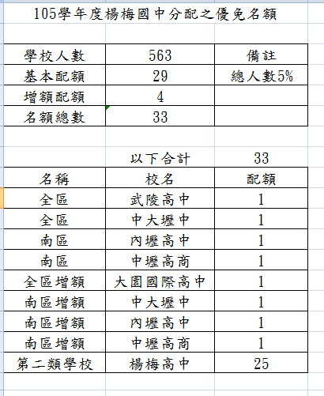
      - 第二類：除桃園區與中壢區以外之行政區域，由當地公立學校優先提供該行政區之國中優先免試入學名額，當地無公立學校者，由相鄰行政區公立學校支援。
        - 大溪區：大溪高中。
        - 復興區：大溪高中。
        - 八德區：永豐高中。
        - 龜山區：壽山高中。
        - 蘆竹區：南崁高中。
        - 大園區：大園國際高中。
        - 平鎮區：平鎮高中。
        - 楊梅區：楊梅高中。
        - 龍潭區：龍潭高中。
        - 觀音區：觀音高中。
        - 新屋區：觀音高中。
      - 第三類：桃園區與中壢區因國中學生數眾多，優先免試入學名額不足之缺額，由第二類鄰近區域學校支援。
        - 桃園區：由壽山高中、南崁高中、永豐高中、大園國際高中等支援。
        - 中壢區：由楊梅高中、平鎮高中、永豐高中、大園國際高中、觀音高中等支援。
        - 本類各支援學校，以優先免試名額總提供比率接近為原則。
    - 國中端優先免試入學名額為6名或以下者：
      - 私立國中：優先免試入學名額依照國中九年級在籍學生人數5%比例計算，其名額分配依序為：武陵高中→中大壢中→桃園高中(內壢高中)→陽明高中(中壢高商)【以上所有學校至多1名】→當地行政區公立高級中等學校。
      - 公立國中：為照顧弱勢與偏鄉，避免學生跨鄉鎮就讀與落實就近入學，優先免試入學名額仍維持6名，分配方式為：武陵高中與中大壢中各1名、桃園高中(內壢高中)與陽明高中(中壢高商)各1名、當地行政區之公立高級中等學校2名。
    - 國中端優先免試名額為7名者，為避免學生跨鄉鎮就讀與落實就近入學，名額之分配方式調整為：武陵高中與中大壢中各1名、桃園高中(內壢高中)2名、陽明高中(中壢高商)1名、當地行政區之公立高級中等學校2名。
  - 「增額分配」名額：由高中端依以下分類方式直接分配每所國中固定名額。
    - 全區：大園國際高中，桃園市各國中每校分配1名。
    - 桃園市北區：桃園高中、陽明高中，北區各國中(共29校)每校分配1名。
    - 桃園市南區：中大壢中、內壢高中、中壢高商，南區各國中(共37校)每校分配1名。
- 本補充說明適用對象：105學年度入學高級中等學校學生。

